Проверочная работа №1 (ориентировочно 18 марта, перед весенними каникулами)
Вариант 1
Задание 1.
а) Помести слова, которые начинаются с мягкого согласного звука, в зелёную коробку, а те, которые начинаются с твёрдого согласного, - в синюю.
МИШКА МЕДВЕДЬ ВОРОНА ЗАЯЦ КАБАН ДЯТЕЛ

Ответы:
1 коробка (зелёная) – мишка, медведь, дятел
2 коробка (синяя) – ворона, заяц, кабан
б) Помести в красную корзинку (Н.В. – гласные буквы; тогда взять Я, Ё) все буквы, обозначающие гласные звуки, а в синюю – согласные.
З Э Ф У Ж Х Й И К Ы

Ответы:
1 корзина: У Э И Ы
2 корзина: З Ф Ж Х Й К
в) Подчеркни (выдели) в словах буквы мягких согласных звуков:
ПЕНЬ ЩУКА ЙОД МАЛИНА
Ответ: ПЕНЬ ЩУКА ЙОД МАЛИНА

Задание 2.
Закрась «лишнюю» букву, выбери объяснение из предложенных (перенеси).
ЛМКО
ЙКПС
ЛВНП
- все буквы обозначают звонкие согласные звуки, лишняя буква обозначает глухой согласный;
- все буквы обозначают согласные звуки, лишняя буква обозначает гласный звук;
- все буквы обозначают парные глухие согласные звуки, лишняя буква обозначает непарный звонкий согласный;
Ответ:
ЛМКО все буквы обозначают согласные звуки, лишняя буква обозначает гласный звук;
ЙКПС все буквы обозначают парные глухие согласные звуки, лишняя буква обозначает непарный звонкий согласный;
ЛПВН все буквы обозначают звонкие согласные звуки, лишняя буква обозначает глухой согласный;

Задание 3.
а) Удали из списка слово, в котором нет орфограмм (написание которого не вызывает сомнения).
ПЛАН ПЛОД ВЕСНА ЛУГ (изменение типа: луг, а не лук)
б) В оставшихся словах отметь орфограммы.
ПЛОД ВЕСНА ЛУГ

Задание 4.
Подчеркни в словах буквы, обозначающие гласные звуки, отметь количество слогов.
БАБУШКА ⁭, МОРЕ ⁭, ЛЕС ⁭, ПОЛЯНА⁭
Ответ:
БАБУШКА [3], МОРЕ [2], ЛЕС [1], ПОЛЯНА[3]

Задание 5.
Разгадай закономерность. Выбери щелчком, какое слово следующее.
Я-ЛЯ-ОЛЯ-__________
Слова для выбора: Коля, шляпа, Толя, воля, море, школа.
Ответ: Толя, Коля, воля – любой из вариантов.

Вариант 2
Задание 1.
а) Помести слова, которые начинаются с мягкого согласного звука, в зелёную коробку, а те, которые начинаются с твёрдого согласного, - в синюю.
ЛЕЙКА МЁД МОРСКОЙ СОРОКА КОРЗИНА ДЕТИ

Ответы:
1 коробка (зелёная) – лейка, мёд, дети. 2 коробка (синяя) – лампа, сорока, корзина
б) Помести в красную корзинку все буквы, обозначающие гласные звуки, в синюю – согласные. (Аналогично первому варианту).
Г Щ О Л И М В Ы У Й

Ответы:
1 корзина: О И Ы У 2 корзина: Г Щ Л М В Й
в) Подчеркни (выдели) в словах буквы твердых согласных звуков.
ЛИСТ ЖИРАФ ПОЛЕ РИС
Ответ: ЛИСТ ЖИРАФ ПОЛЕ РИС

Задание 2.
Добавь в ряд букву, выбери объяснение из предложенных (перенеси).
ЛМНЙ ⁭
ПСТК ⁭
АОЮЫ ⁭
- все буквы - гласные;
- все буквы обозначают глухие согласные звуки;
- все буквы обозначают звонкие непарные согласные звуки;
Ответ – (любая буква из скобок является верным ответом):
ЛМНЙ (Р, Н) все буквы обозначают звонкие непарные согласные звуки;
ПСТК (Ф, Х, Ц ,Ч, Щ, Ш) все буквы обозначают глухие согласные звуки;
АОЮЫ (Е, Ё, Я, И, У, Э) все буквы - гласные.

Задание 3.
а) удали из списка слово, в котором нет орфограмм (написание которого не вызывает сомнения).
СТРАНА ЛУГА СЛЕЗА РОГ
б) В оставшихся словах отметь орфограммы
СТРАНА СЛЕЗА РОГ

Задание 4.
Подчеркни в словах буквы, обозначающие гласные звуки, отметь количество слогов
КОЛОКОЛ ⁭, СТРАНА⁭, ДОМ ⁭, ОБЕД ⁭
Ответ: КОЛОКОЛ [3], СТРАНА [2], ДОМ [1], ОБЕД [2]

Задание 5.
Переставь буквы, чтобы получилось слово.
ШЫКМА ⁭⁭⁭⁭⁭
⁭⁭⁭⁭⁭
Ответ: камыш/мышка. Если найден один вариант, задание засчитывается.

Проверочная работа №2 (ориентировочно 15 апреля)
Вариант 1

Задание 1.
а) Найди изображения птиц, названия которых состоят из одного слога. Выдели щелчком.
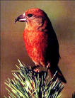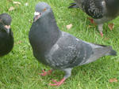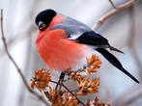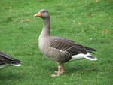
КЛЁСТ ГОЛУБЬ СНЕГИРЬ ГУСЬ
Ответ: клёст, гусь
б) Распредели слова в группы по количеству слогов. Таблица пустая дана.
ЯГОДА МАШИНА ПЕНЬ ЁЖ ЗВОНОК ПИСЬМО

1 СЛОГ | 2 СЛОГА | 3 СЛОГА
ПЕНЬ | ЗВОНОК | ЯГОДА
ЁЖ | ПИСЬМО | МАШИНА
в) В словах третьей группы выдели ударный слог
Ответ: ягода, машина

Задание 2.
а) Отметь щелчком мыши слова, которые можно перенести с одной строчки на другую.
[ ] олень [ ] мышка [ ] мышь [ ] пальто [ ] абрикос [ ] моё
Ответы:
[ ] олень [+] мышка [ ] мышь [+] пальто [+] абрикос [ ] моё
б) У каких слов деление для переноса не совпадает с делением на слоги? Выдели их щелчком.
КОЛОКОЛ КРАСИВАЯ ЗАВОД МАШИНА ЮЛА
Ответ: красивая, юла.
в) Раздели слова на части для переноса. Помести каждую часть в отдельный вагончик.

карамель, капитан, апельсин
(Нужно сделать так, чтобы каждая буква перетаскивалась отдельно; сделать 8-9 вагонов; каждый слог в отдельный вагон; там, где кончается слово – автоматически выставляется сцепка).
Ответы:
ка-ра-мель, ка-пи-тан, апель-син

Задание 3.
а) В словах выдели зелёным цветом буквы, обозначающие мягкие согласные звуки (с помощью палитры и краски)
ДОЧКА ИНЕЙ ГОЛУБЬ ПЕЛЁНКА ГРЯДКА
ДОЧКА ИНЕЙ ГОЛУБЬ ПЕЛЁНКА ГРЯДКА

б) В каком слове все согласные звуки мягкие? Выдели слово щелчком.
ЦЕЛЬ ЩЁКИ ШИРЬ ЩУКА
ЦЕЛЬ ЩЁКИ ШИРЬ ЩУКА

в) Подчеркни слова, в которых буква «я» обозначает два звука
ЯСЕНЬ МЯЧ ЗАРЯ МАЯК КОЛЯ ЗЕМЛЯ
Ответ: ясень, маяк

Задание 4.
Вставь пропущенные буквы.
Ид_т урок труда. Уч_тел_ница дала реб_там кле_ и к_сти. Илья д_лает из _ркой бумаги л_ва. У Лёни готова б_лка. Ир_на мастер_т лис_цу. Скол_ко весёлых звер_й!

Задание 5.
Отметь слова, состоящие из 4 звуков.
ЕГОР КОНЬ ДЕТИ ЕЖИ ОЛЕНЬ ЛЕТО
ИЛИ
Выбери слова, в которых звуков и букв одинаковое количество
ТИГР ЮЛА ПОЁМ ДЕНЬ ЕЛЬ ДОМИК

Вариант 2
Задание 1.
а) Найди изображения птиц, названия которых состоят из одного слога. Выдели щелчком.
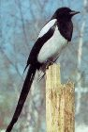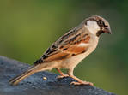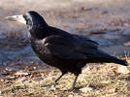
ГУСЬ СОРОКА ВОРОБЕЙ ГРАЧ
Ответ: гусь, грач
б) Распредели слова в группы по количеству слогов.
ВОРОБЕЙ НЕДЕЛЯ ЁЖ ПИСЬМО ОСЕНЬ МЁД
1 СЛОГ | 2 СЛОГА | 3 СЛОГА
ЁЖ | ПИСЬМО | ВОРОБЕЙ
МЁД | ОСЕНЬ | НЕДЕЛЯ
в) В словах третьей группы выдели ударный слог
Ответ: воробей, неделя

Задание 2.
а) Отметь щелчком мыши слова, которые можно перенести с одной строчки на другую.
[ ] пальто [ ] абрикос [ ] моё [ ] енот [ ] тигр [ ] заяц
Ответы:
[+] пальто [+] абрикос [ ] моё [ ] енот [ ] тигр [+] заяц
б) У каких слов деление для переноса не совпадает с делением на слоги? Выдели их щелчком.
СИНЯЯ ПЛАТОК ОЛЕНЬ РЕБЁНОК СЛОГИ
Ответ: синяя, олень
в) Раздели слова на части для переноса. Помести каждую часть в отдельный вагончик.

мальчик, клавиши, какао
(Нужно сделать так, чтобы каждая буква перетаскивалась отдельно; сделать 7-8 вагонов; каждый слог в отдельный вагон; там, где кончается слово – автоматически выставляется сцепка).
Ответы:
маль-чик, кла-ви-ши, ка-као

Задание 3.
а) В словах выдели красным цветом буквы, указывающие на мягкость предыдущего согласного (с помощью палитры и краски).
ТИНА ДЕРЕВО МЯСО КЛЮШКА ЛЁД
ТИНА ДЕРЕВО МЯСО КЛЮШКА ЛЁД
б) В каких словах все согласные мягкие? Выдели слово щелчком.
РЕЧЬ ЧИЖ ЛЕЩ ЛЕТО
Ответ: РЕЧЬ ЧИЖ ЛЕЩ ЛЕТО

в) В каких словах ты слышишь звук [й’]? Отметь такие слова щелчком мыши.
ЙОГУРТ ПОЁТ ПОЛЁТ ГУЛЯЙ ПЛЯСКА
Ответ: йогурт, поёт, полёт, гуляй, пляска

Задание 4.
Вставь пропущенные буквы
Л_том Юра и Ол_г пошл_ в л_с. Мал_чики зашли в чащу. Ол_г нашёл гр_б. Юра ув_дел б_лку. Она сид_ла на в_тке бер_зы. Д_ти не об_дели звер_ка.

Задание 5.
Найди и отметь слова, в которых количество букв и звуков не совпадает
[ ] свёкла [ ] лесной [ ] дельфин [ ] змея [ ] ёлка [ ] ельник

Ответы:
[ ] свёкла [ ] лесной [+] дельфин [+] змея [+] ёлка [ ] ельник

Проверочная работа №3 (ориентировочно 29 апреля)
Вариант 1

Задание 1. Найди «лишнее» в строчке, выбери объяснение из предложенных:

а) МИ ХИ ЖИ ЧИ
- во всех слогах согласный звук твердый, а в лишнем – мягкий;
- во всех слогах согласный звук мягкий, а в лишнем – твердый;
- во всех слогах согласный звук звонкий, а в «лишнем» - глухой.
Ответ: МИ ХИ ЖИ ЧИ во всех слогах согласный звук мягкий, а в лишнем – твердый;

б) ШИНА ЛУЖА ЧАЩА ЩУКА
- в «лишнем» слове три слога, а в остальных – два;
- в «лишнем» слове ударение падает на второй слог, а в остальных на первый;
- в «лишнем» слове нет орфограмм с шипящими.
Ответ: ШИНА ЛУЖА ЧАЩА ЩУКА в «лишнем» слове нет орфограмм с шипящими

Задание 2.
Вставь пропущенные буквы.
Набор букв для работы:
Ж, Ш, И, Ы, Ч, А, Щ, Я, У, Ю,

В поле травы хоро___,
А на речке камы___.
Мимо поля, мимо р___
Шли колючие е___. )

Плавниками трепе___,
Ходит щука вкруг ле___.

Ответ:
В поле травы хороши,
А на речке камыши.
Мимо поля, мимо ржи
Шли колючие ежи.

Плавниками трепеща,
Ходит щука вкруг леща.

Задание 3. ЧК
Кто это? Подпиши картинку.
Используй слоги и буквы: КО, ТО, У, А, ЗО ,Ч, К.
Если ты всё сделаешь правильно, картинка станет цветной.

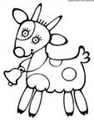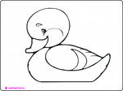

козочка уточка

Задание 4.
Распредели картинки в две группы, каждую картинку подпиши.
Слова для работы: ЗАЯЦ, ЛИСА, ЗАЙЧАТА, ЛИСЯТА, БЕЛКА, БЕЛЬЧАТА

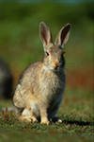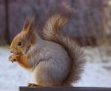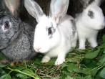

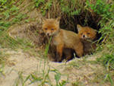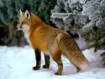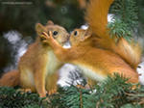

Выбери название для каждой группы слов:
А. Слова, обозначающие предметы, в единственном числе
Б. Слова, обозначающие предметы, во множественном числе
В. Слова, обозначающие предметы, женского рода
Г. Слова, обозначающие предметы, мужского рода
Ответ: А, Б
Верный ответ можно выбирать или щелчком, или название переносить к группе подписанных картинок.

Задание 5.
В каждой строчке отметь слово, которое не подходит по своему значению к другим.

1) диван, стол, скатерть, шкаф
3) слон, гусеница, антилопа, жираф

Ответы:
1) диван, стол, скатерть, шкаф
3) слон, гусеница, антилопа, жираф

Вариант 2

Задание 1. Найди «лишнее» в строчке, выбери объяснение из предложенных:
а) РО ЧА КУ ВЫ
- во всех слогах согласный звук твердый, а в «лишнем» – мягкий;
- во всех слогах согласный звук мягкий, а в «лишнем» – твердый;
- во всех слогах согласный звук звонкий, а в «лишнем» – глухой.
Ответ: РО ЧА КУ ВЫ во всех слогах согласный звук мягкий, а в лишнем – твердый;

3) УЖИН ЗАДАЧА КРЫША ТИШИНА
- в «лишнем» слове три слога, а в остальных – два;
- в «лишнем» слове ударение падает на второй слог, а в остальных на первый;
- в «лишнем» слове нет орфограмм с шипящими.
Ответ: УЖИН ЗАДАЧА КРЫША ТИШИНА в «лишнем» слове нет орфограмм с шипящими

Задание 2.
Вставь пропущенные буквы.
Набор букв для работы:
Ж, Ш, И, Ы, Ч, А, Щ, Я, У, Ю,
Весной в лесу.
Кри__т иволги. Тре__т дрозды. Сту__т дятлы. Свищ_т синицы. Ож_ла ро__ весной!

Задание 3. ЧК
Кто это? Подпиши картинку.
Используй слоги и буквы: КО, ТО, ЛО, СО, У, А, ЗО, БЕ ,Ч, К.
Если ты всё сделаешь правильно, картинка станет цветной.


белочка собачка

Задание 4.
Распредели картинки в две группы, каждую картинку подпиши.
Слова для работы: ВОЛК, ЛИСА, БЕЛЬЧАТА, ЛИСЯТА, БЕЛКА, ВОЛЧАТА
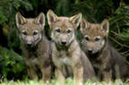

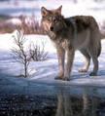

Выбери название для каждой группы слов:
А. Слова, обозначающие предметы, в единственном числе
Б. Слова, обозначающие предметы, во множественном числе
В. Слова, обозначающие предметы, женского рода
Г. Слова, обозначающие предметы, мужского рода
Ответ: А, Б

Задание 5.
Отметь строку, в которой все слова обозначают признак предмета и близки по значению.
Лес, лесник, лесной.
Высокий, низкий, огромный.
Быстрый, скорый, стремительный.

Ответ: группа 3.

Проверочная работа №4 (ориентировочно 20 мая)
Вариант 1.

Задание 1.
а) Расставь на строке имена детей в алфавитном порядке.
В снег упал Серёжа,
А за ним – Алёша,
А за ним – Иринка,
А за ней – Маринка,
А потом упал и Боря.
На снегу детишек – море!

___________________________________________________
Ответ: Алёша, Боря, Иринка, Маринка, Серёжа
б) Расставь слова в алфавитном порядке
СКОВОРОДА, СМЕТАНА, СЛОВО, САХАР, СЕЛЁДКА.
Ответ: сахар, селёдка, сковорода, слово, сметана.

Задание 2.
Заглавная буква в именах собственных.
а) Выбери щелчком шарики со словами, которые всегда пишутся с большой буквы. (При правильном ответе шар лопается, а слово остаётся. Если ответ неверен, шар лопается, и слово исчезает.)
Мария
Волга
Мурзик
Сергеева
Овчарка
Ромашка
Днепр
Ручка
Москва
Город

б) Распредели слова в таблицу в три группы.
Екатерина, Владимирович, Титов, Ванечка, Александровна, Медведева, Волков, Григорьевич, Анюта
ИМЕНА | ОТЧЕСТВА | ФАМИЛИИ
Ответ:
ИМЕНА | ОТЧЕСТВА | ФАМИЛИИ
Екатерина | Владимирович | Титов
Ванечка | Александровна | Медведева
Анюта | Григорьевич | Волков

Задание 3.
а) Замени картинки словами

1) В 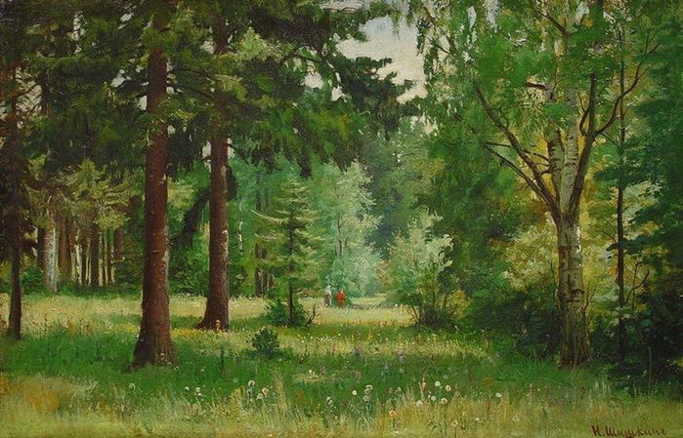 ⁭⁭⁭⁭ живут дикие звери.

2) 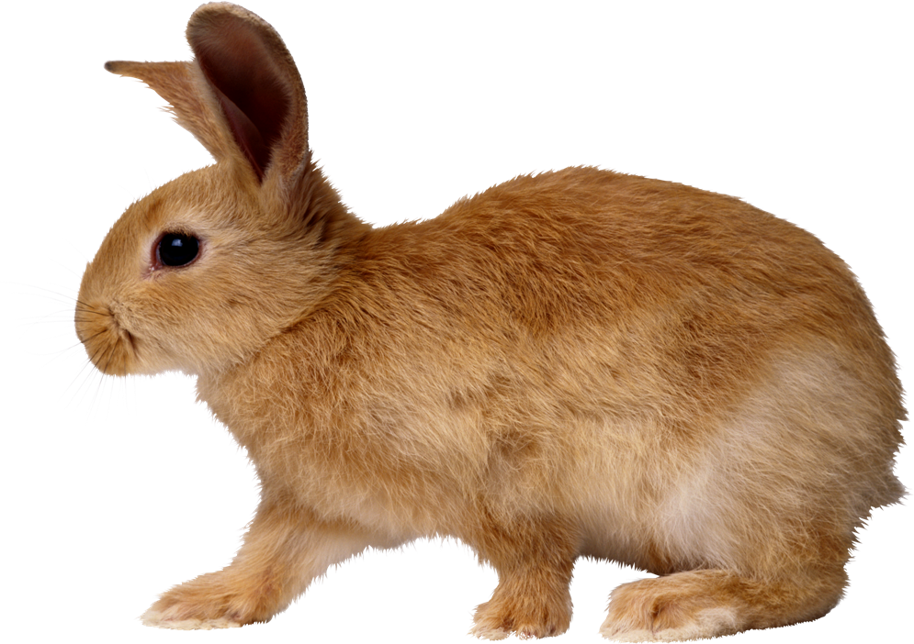 ⁭⁭⁭⁭ прячется от 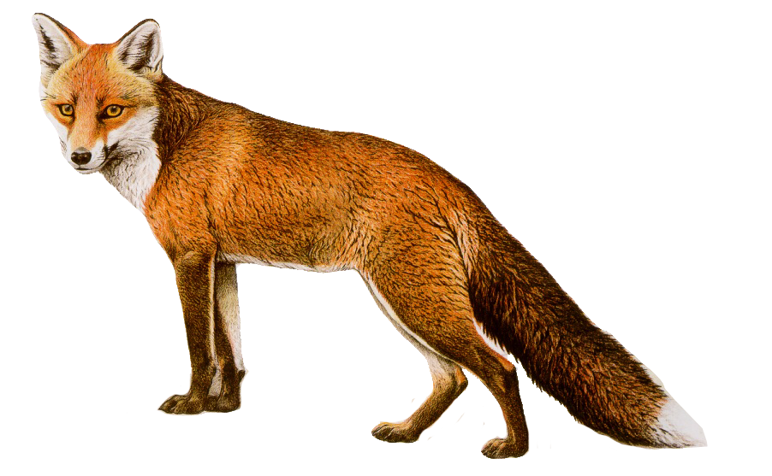 ⁭⁭⁭⁭ . (Слово «заяц» - из слов для запоминания, должны знать).

Набор букв для работы: А, У, Л, Ц, Е, С, С, Ы, З, А, Л, И, Я.

б) Перемести подходящие по смыслу слова из рамочки в окошки. Видишь несколько вариантов? Покажи их все.

ЗА НА ПО К В
ЗА ИЗ ПОД НА ПО К В

часы руке

часы руке

бежит полю

бежит полю

прячется деревом

прячется деревом

Ответы:
Часы на руке, часы в руке, бежит по полю, бежит к полю, прячется под деревом, прячется за деревом.
Задание считается выполненным, если найден один вариант каждого словосочетания.

Задание 4. Работа с текстом.
Найди группу предложений, которая является текстом. С помощью кисти и красок раскрась соответствующий рисунок

А. Высокая ель росла на холме. На улице мороз трещит. Живёт в лесу белочка.
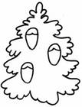

Б. Настала холодная зима. Трещит мороз. Снежком замело поля и тропинки. 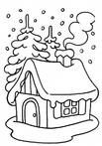
В. К утру дождь перестал. Плавают в пруду шустрые рыбки. Я гуляю по парку.

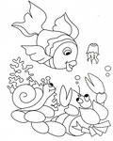

Ответ: Б

Задание 5.
Расставь точки.

Выпал пушистый снег медведь готовится к зиме он ищет место для берлоги в ней зверь проспит до весны

Проверочная работа №4 (ориентировочно 20 мая)
Вариант 2.

Задание 1.
а) Расположи фамилии учеников так, как будто ты составляешь список в классном журнале (в алфавитном порядке).

Егорова, Сотникова, Алексеев, Мазаев, Баранов, Итина, Хитрина
Ответ: Алексеев, Баранов, Егорова, Итина, Мазаев, Сотникова, Хитрина

б) Расставь слова в алфавитном порядке
СДАЧА, САМОВАР, СЛОВО, СВЁРТОК, СИГНАЛ.

Задание 2.
Заглавная буква в именах собственных.
а) Выбери щелчком шарики со словами, которые всегда пишутся с большой буквы. (При правильном ответе шар лопается, а слово остаётся. Если ответ неверен, шар лопается, и слово исчезает.)
Наташа
Воронеж
Лошадь
Волга
Барсик
Антонова
Повар
Днепр
Ручка
Котенок

б) Распредели слова в таблицу в три группы.
Марина, Соколов, Николаевна, Викторович, Александр, Никитин, Антонова, Юрьевич, Олечка
ИМЕНА | ОТЧЕСТВА | ФАМИЛИИ
Ответ:
ИМЕНА | ОТЧЕСТВА | ФАМИЛИИ
Марина | Николаевна | Соколов
Александр | Викторович | Никитин
Олечка | Юрьевич | Антонова

Задание 3.
а) Замени картинки словами

1) У нас во 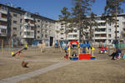 ⁭⁭⁭⁭⁭ мальчики играли в⁭⁭⁭.

3) Эта красная  - папина.

Набор букв: Д, Р, Е, В, Ш, К, О, М, Я, Ч, Ч, А

б) Перемести подходящие по смыслу слова из рамочки в окошки. Видишь несколько вариантов? Покажи их все.

ЗА НА ПО К В

шёл дому

шёл дому.

книга столе

книга столе

зашёл школу

зашёл школу

Ответы:
Шёл к дому, шёл по дому, книга на столе, книга в столе, зашёл в школу, зашёл за школу.
Задание считается выполненным, если найден один вариант каждого словосочетания.

Задание 4.
Расставь предложения по порядку, чтобы получился текст (рассказ)
Там лежат листики.
На зиму ёжик уснёт в своём гнёздышке до весны.
Зверёк устроил в саду своё гнездо.
У Алёши на даче живёт ёжик.
Он ловит мышей.
Награда - картинка ёжика.

Задание 5.
Расставь точки.

Летом мы поедем на дачу рядом с дачей речка и лес в лесу много ягод на реке есть мост.

